**TRƯỜNG ĐẠI HỌC BÁCH KHOA THÀNH PHỐ HỒ CHÍ MINH**

**KHOA KHO HỌC VÀ KỸ THUẬT MÁY TÍNH**



**BÁO CÁO**

Bài Tập Lớn Số 2

**THIẾT KẾ HỆ THỐNG MẠNG MÁY TÍNH**

**CHO BUILDING NGÂN HÀNG**

***GVHD***: **BÙI XUÂN GIANG**

**Thành viên:**

**1. Nguyễn Văn Hoàn 1711376**

**2. Ngô Đức Kiên 1812703**

**3. Trần Thanh Tuấn 2020114**

Contents

I. TÓM LƯỢC DỰ ÁN. 3

1. Trụ sở chính: 3

2. Tại chi nhánh 3

II. TÌM HIỂU CẤU TRÚC MẠNG CHO CÁC TÒA NHÀ 4

1. Phân tích yêu cầu của hệ thống mạng Trụ sở và Chi nhánh. 4

2. Giải Pháp Cho Công Ty 5

III. DANH SÁCH THIẾT BỊ ĐỀ SUẤT, SƠ ĐỒ IP, SƠ ĐỒ ĐI DÂY 8

1. Danh sách thiết bị đề suất và các đặc điểm kĩ thuật. 8

❖ Switch Cisco WS-C3560X 8

❖ WS-C2960S-24PS 9

❖ Router CISCO 1941-HSEC + / K9 11

❖ Cisco-Linksys WAP610N Wireless-N Access Point with Dual-Band 11

❖ Cable 5 12

❖ Cat 6 Cable 13

❖ Cáp quang 13

2. Sơ đồ thiết kế 14

a) Tầng 1 14

b) Các tầng còn lại 15

3. Sơ đồ IP 15

❖ Trụ sở chính: 15

❖ Chi nhánh 1: 16

❖ Chi nhánh 2 : 16

4. Sơ đồ kết nối WAN giữa Trụ sở chính và Chi nhánh. 17

IV. CÁC THÔNG SỐ CỦA MẠNG MÁY TÍNH 17

1. Throughput 17

2. Bandwidth 19

V. THIẾT KẾ SƠ ĐỒ MẠNG DÙNG PHẦN MỀM MÔ PHỎNG PACKET TRACER 19

VI. ĐÁNH GIÁ HỆ THỐNG 20

VII. Kết luận 21

**1.** Đã hoàn thành 21

2. Khó khăn 21

3. Kiến thức đạt được 22

1. TÓM LƯỢC DỰ ÁN.
2. Trụ sở chính:

Công ty CCC (Computer & Construction Concept) được yêu cầu thiết kế mạng máy tính dùng trong trụ sở của một Ngân hàng BBB (B Bank Building) chuẩn bị xây mới. Các thông số quan trọng của việc sử dụng CNTT trong Ngân hàng này là:

* + Tòa building cao khoảng 7 tầng, tầng 1 được trang bị 1 phòng kỹ thuật Mạng và Cabling Central Local (Phòng tập trung dây mạng và patch panels)
  + BBB dạng Small Enterprise: 100 workstations, 5 Servers, 10 Network devices
  + Dùng công nghệ mới (new technology) về hạ tầng mạng, 100/1000 Mbps và Wireless
  + Tổ chức hệ thống mạng theo cấu trúc VLAN
  + Dùng kết hợp giữa Licensed và Open source Softwares
  + Kết nối với bên ngoài bằng 2 Leased line và 1 ADSL, dùng Load-balancing
  + Ứng dụng văn phòng, client-server, đa phương tiện, database
  + Bảo mật cao, an toàn khi xảy ra sự cố, dể dàng nâng cấp hệ thống

1. Tại chi nhánh

Ngân hàng có nhu cầu kết nối đến 2 chi nhánh khác ở 2 thành phố lớn như Nha Trang và Đà Nẵng. Mỗi chi nhánh cũng được thiết kế tương tự như trụ sở nhưng quy mô nhỏ hơn:

* Tòa nhà cao khoảng 2 tầng, tầng 1 được trang bị 1 phòng kỹ thuật Mạng và Cabling Central Local.
* BBB dạng chi nhánh: 50 workstations, 3 Servers, 5 Network Equipments.

1. Việc thực hiện kết nối giữa trụ sở và chi nhánh thông qua đường links WAN thuê bao bên thứ ba, chúng ta có thể chọn một trong các công nghệ dùng cho đường links này theo tính kinh tế của giải pháp. Phân tích ưu nhược điểm của giải pháp được chọn.
2. Các thông số về lưu lượng và tải của hệ thống (tập trung khoảng 80% vào giờ cao điểm 9g-11g và 15g-16g) có thể dùng chung cho Trụ sở và Chi nhánh như sau:

* Servers dùng cho updates, web access, database access,.....Tổng dung lượng upload và download vào khoảng 500 MB/ngày.
* Mỗi workstation dùng cho duyệt Web, tải tài liệu, giao dịch khách hàng,...Tổng dung lượng upload và download vào khoảng 100 MB/ngày.
* Máy laptop kết nối WiFi dùng cho khách hàng truy xuất khoảng 50 MB/ngày.
* Hệ thống Mạng máy tính của Ngân hàng BBB được dự toán cho mức độ phát triển 20% trong 5 năm (về số lượng người sử dụng, tải trọng mạng, mở rộng nhiều chi nhánh,..).

1. TÌM HIỂU CẤU TRÚC MẠNG CHO CÁC TÒA NHÀ
2. Phân tích yêu cầu của hệ thống mạng Trụ sở và Chi nhánh.

* Yêu cầu đặt ra là dùng công nghệ mới về hạ tầng mạng 100/1000Mbps, Wire và Wireless
* Tổ chức hệ thống mạng theo VLAN: Tức là chia nhỏ mạng của trung tâm thành các mạng con cho các phòng ban. Các máy tính trong mỗi mạng VLAN này có thể truy cập lẫn nhau nhưng những máy thuộc mạng bên ngoài sẽ không xâm nhập vào VLAN của các phòng ban này được.
* Bảo mật cao, an toàn khi xảy ra sự cố
* Kết nối với chi nhánh thông qua đường links WAN
* Hệ thống được dự toán cho mức độ phát triển 20% trong 5 năm: Trong 5 năm này công ty có thể mở thêm chi nhánh mới và mở rộng số lượng máy tính trong công ty.

1. Giải Pháp Cho Công Ty

* Toàn bộ mạng của công ty được chia thành 1 LAN. Mạng này kết nối với Router trung tâm và ra Internet.
* LAN lớn được chia thành các VLAN dành cho từng phòng ban như sau:

+ Tầng 1, 2: bộ phận giao dịch và IT. Bộ phận IT làm việc ở tầng 1, gồm 5 workstations. Phòng kỹ thuật Mạng và Cabling Central Local (Phòng tập trung dây mạng và patch panels) cũng được đặt ở tầng 1. Bộ phận giao dịch làm việc tại cả tầng 1 và tầng 2 để đáp ứng nhu cầu giao dịch của khách hàng, mỗi tầng được trang bị 10 workstations cho nhân viên thực hiện giao dịch.

+ Tầng 3: Phòng Nhân Sự, trang bị 15 workstations

+ Tầng 4: Phòng Phòng Kinh Doanh, trang bị 15 workstation

+ Tầng 5: phòng Tài Chính, trang bị 20 workstations

+ Tầng 6 : phòng Kế Toán, trang bị 20 workstations

+ Tầng 7: ban Giám Đốc và thư ký, trang bị 5 workstations

* Do số lượng workstations tại mỗi tầng không quá nhiều, ta sẽ sử dụng các switch 20-24 port để làm access switch cho mỗi tầng, đồng thời số port còn lại có thể dùng để mở rộng trong tương lai.
* Ta sử dụng 1 Switch tổng cho cả tòa nhà. Switch này là một Switch Layer 3 và được nối ra Router trung tâm. Giải pháp đặt ra là đây là Switch Layer 3 nên ta có thể cấu hình cho Switch này để nó có thể cho phép hoặc không cho phép các VLAN truy cập lẫn nhau và có thể định tuyến cho các VLAN.
* Tầng 1 là nơi ta đặt 5 Servers và các thiết bị mạng. Do mọi hoạt động giao dịch diễn ra tại tầng 1,2 nên ta sẽ lắp đặt 1 mạng Wireless để cung cấp mạng cho khách hàng. Mỗi laptop khách hàng truy xuất khoảng 50Mb/ngày.
* Về các server của ngân hàng, theo nhóm tìm hiểu thường có các server như sau:

+ Web server: Để những khách hàng bên ngoài truy cập vào để lấy

thông tin về tài khoản của họ trong ngân hàng cũng như các dịch vụ

khác.

+ Mail server: Để gởi và nhận mail.

+ File server: Để chia sẻ các thông tin.

+ DHCP Server: cấp IP cho thiết bị

+ DNS server: dịch tên miền ra địa chỉ IP

+ Database server: Để lưu trữ thông tin

+ Backup server: Chứa thông tin backup

Đối với bài tập lớn này, các server để sử dụng chung cho cả người dùng/khách hàng và mạng nội bộ truy cập như Web Server, Mail Server,.. nhóm theo tìm hiểu nên chọn giải pháp thuê server riêng từ một công ty cung cấp nào đó để có lợi hơn về mặt chi phí. Chỉ sử dụng các 5 Server vật lý đặt tại công ty là các Database Server, File Server và DHCP Server. Nhóm sẽ phân làm các Server như sau:

+ 3 Database Server

+ 1 File Server

+ 1 DHCP Server

* Kết nối internet từ bên ngoài đi vào hệ thống mạng công ty thông qua kết nối ADSL.
* Đối với 2 chi nhánh:
* Tầng 1 là nơi đặt 3 Servers và các thiết bị mạng và 1 Modem phát Wifi cho khách hàng. Tầng 1 của chỉ nhánh là nơi làm việc của bộ phận IT (5 Workstation), bộ phận Giao dịch (15 Workstation) và ban Giám đốc/Quản lý chi nhánh (5 Workstation). Tầng 2 là nơi làm việc của phòng Tài chính và Kế Toán, trang bị 25 Workstation.
* Mỗi tầng sẽ sử dụng 1 Switch 32 port, 2 Switch này sẽ nối ra Switch tổng và nối ra Router của chi nhánh. Tương tự như trung tâm, ta có thể mở rộng số lượng máy nhờ số còn còn thừa.
* Hệ thống mạng được phân theo 3 cấp:
* Cấp 1: Router trung tâm, Router chi nhánh và mạng Internet
* Cấp 2: Switch tổng của tòa nhà.
* Cấp 3: Mạng VLAN của các bộ phận.
* Về kết nối với hệ thống mạng bên ngoài: Công ty sẽ thuê 2 đường truyền Leased Line và 1 đường truyền ADSL

Công ty sẽ dùng đường truyền ADSL để kết nối với Internet. Cho phép máy tính của công ty có thể truy cập Internet, cũng như thiết lập mạng Wifi cho Khách hàng.

Về 2 đường truyền Leased Line sẽ dùng để kết nối đến 2 chi nhánh nhằm đảm bảo độ ổn định của đường truyền mạng.

* Giải pháp cho mở rộng chi nhánh ở đây là ta dễ dàng kết nối với chi nhánh mới thông qua một đường truyền Lease Line mới.

Đồng thời, công ty phân chia mạng theo cấu trúc VLAN và sử dụng Switch Layer 3 để làm core switch, do đó có thể tùy chỉnh quyền truy cập vào VLAN của các phòng ban với mạng bên ngoài cũng như với các phòng ban với nhau. Do đó đảm bảo được tính bảo mật cho công ty.

Các phòng ban cũng có thể dễ dàng mở rộng mô hình của mình bằng cách lắp đặt thêm PC và Switch trong mỗi phòng.

1. DANH SÁCH THIẾT BỊ ĐỀ SUẤT, SƠ ĐỒ IP, SƠ ĐỒ ĐI DÂY
2. Danh sách thiết bị đề suất và các đặc điểm kĩ thuật.

### **Switch Cisco WS-C3560X**

  WS-C3560X- 24P-S được thiết kế hợp lý với 24Port Gigabit Ethernet có tích hợp nguồn PoE thuộc loại không có tùy chọn xếp chồng. Tương tự với sản phẩm C3560X-24P-S, thiết bị chuyển mạch mạng WS-C3560X- 24P-S cũng cung cấp 4 Module mạng tùy chọn kèm theo bộ tính năng phần mềm cơ bản cung cấp tính linh hoạt , khả năng mở rộng dễ dàng giúp giảm thiểu chi phí cho nhu cầu phát triển kinh doanh WS-C3560X- 24P-S hỗ trợ nguồn PoE 30W trên mỗi cổng với tiêu chuẩn IEEE802.3at sử dụng cho các ứng dụng không dây và video.

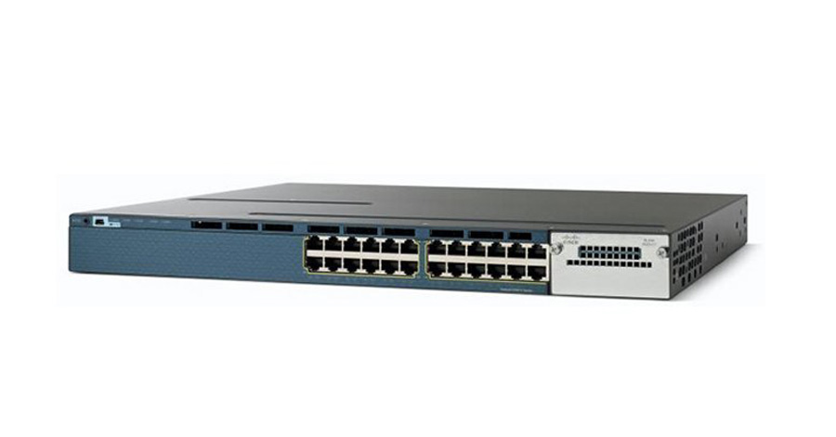

Đặc điểm kĩ thuât:

– 24 port 10/100/1000 cổng Gigabit Ethernet POE + với các mô đun mạng đường lên tùy chọn  
– Khoản ngân sách điện POE 435 W với mỗi cổng tối đa 30W  
– Nguồn cung cấp năng lượng và quạt kép dự phòng  
– Tính năng cơ sở LAN được thiết lập với tùy chọn nâng cấp lên cơ sở IP hoặc dịch vụ IP  
– Chuyển mạch lớp 2 với định tuyến tĩnh và hỗ trợ SVI  
– Bộ nhớ flash 64MB và bộ nhớ 256 (DRAM)  
– Cổng USB loại A và Loại B để lưu trữ và điều khiển tương ứng và cổng quản lý Ethernet ngoài băng.

### **WS-C2960S-24PS**

WS-C2960S-24PS-L nổi bật với khả năng cấp nguồn qua Ethernet (PoE). Mô hình này có các tùy chọn Cấp nguồn với tổng nguồn điện cố định 370W cho các công tắc POE như 12 cổng lên đến 30W cho mỗi cổng chuyển mạch hoặc 24 cổng lên đến 15.4W mỗi cổng chuyển mạch.

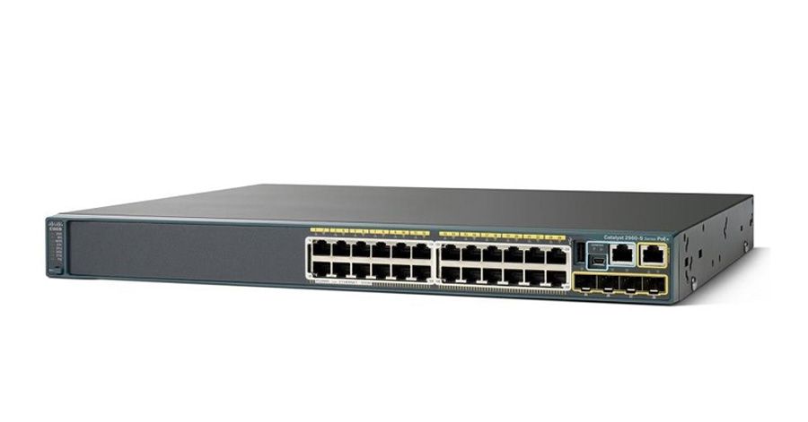

Thông số kí thuật:  
– Loại Enclosure: Tủ rack-mountable – 1U  
– Bộ tính năng: Cơ sở LAN  
– Giao diện Uplink: Bốn bộ ghép hình nhỏ 1G (SFP)  
– Cổng xuống: Cổng Ethernet 10/100/1000 PoE + 24x  
– Công suất PoE: 370W  
– Khe cắm mở rộng: 1 (tổng cộng) / 1 (miễn phí) x Bảng xếp hàng  
– Chuyển đổi công suất: 176 Gbps  
– Hiệu suất chuyển tiếp (kích thước gói 64 byte): 41,7 Mpps  
– DRAM: 128 MB  
– Bộ nhớ flash: Flash 64 MB  
– Kích thước: 44,5 x 38,6 x 4,5 cm  
– Trọng lượng bao bì: 10.65 K

### **Router CISCO 1941-HSEC + / K9**

**Cisco 1941-HSEC+/K9** cung cấp mức độ tích hợp dịch vụ tăng với các dịch vụ dữ liệu, bảo mật, không dây và di động cho phép tiết kiệm chi phí hiệu quả hơn. Được thiết kế để giải quyết các yêu cầu kinh doanh của khách hàng, [Router Cisco 1941-HSEC+/K9](https://ciscodata.com/cisco-1941-hsec-k9/) Series với kiến trúc mô-đun, cung cấp phạm vi hoạt động của các giao diện và dịch vụ mô-đun khi mạng của bạn cần phát triển.

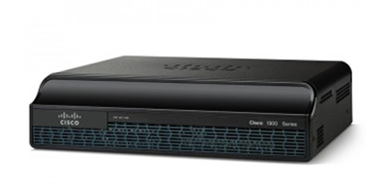

Thông số kĩ thuật:

Kiểu: CISCO1941-HSEC + / K9 Mô-đun ISM VPN Gói HSEC cho nền tảng ISR 1941  
Đơn vị Rack: 2 RU  
Giao diện: 2 cổng Ethernet 10/100/1000 tích hợp: GE0 / 0 & GE0 / 1  
– Khe cắm mở rộng  
2 khe cắm thẻ giao diện WAN tốc độ cao nâng cao  
1 Khe cắm mô-đun dịch vụ nội bộ  
– RAM: 512 MB (đã cài đặt) / 2 GB (tối đa)  
– Bộ nhớ flash: 256 MB (đã cài đặt) / 8 GB (tối đa)  
– Kích thước: 34,3 cm x 29,2 cm x 8,9 cm

* Cisco-Linksys WAP610N Wireless-N Access Point with Dual-Band

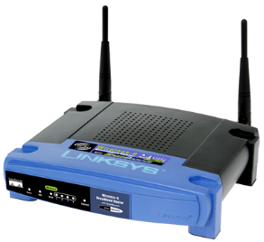

Thông số kĩ thuật:

* Giao thức liên kết dữ liệu: IEEE 802.11n (draft), IEEE 802.11b, IEEE 802.11a, IEEE 802.11g.
* Security: WEP, Wi-Fi Protected Access™ 2 (WPA2), Wireless MAC Filtering.
* Interfaces:1 x Network - Ethernet 10Base-T/100Base-TX/1000Base-T - RJ-45
* Bandwitch:2.4GHz – 5 GHz
* Cable 5

Cáp mạng, ở cự li ngắn dưới 100m nhóm dùng Cáp UTP (Unshielded Twisted-Pair). Thường sử dụng để nối giữa máy tính và Switch.

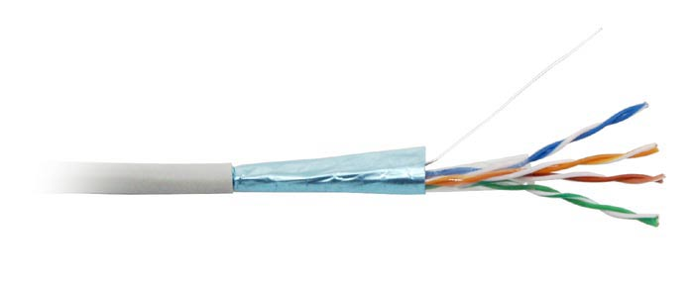

Đặc điểm kĩ thuật:

* 4 cặp dây xoắn.
* Tốc độ lý thuyết 100Mbps.
* Chỉ hoạt động tốt ở cự li dưới 100m.
* Cat 6 Cable

Dây cáp mạng CAT6 hay [cáp mạng CAT6](https://en.wikipedia.org/wiki/Category_6_cable) là loại dây cáp được phát triển từ dây cáp CAT5e. Với nhiều cải tiến mới về tốc độ truyền tải so với thế hệ tiền nhiệm. Tốc độ hoạt động của cáp mạng Cat6 là 10 Gigabit/giây ở [băng thông](https://www.totolink.vn/article/88-bang-thong-mang-la-gi-don-vi-do-luong-bang-thong-la-gi.html) 250Mhz với khoảng cách từ 70m-100m.

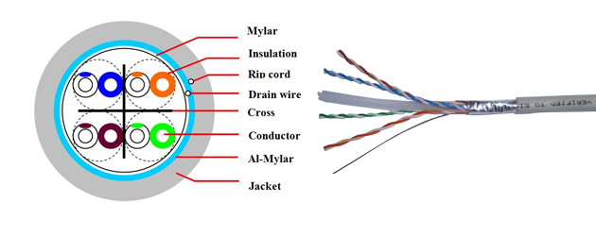

* Gồm nhiều 4 cặp dây xoắn được phủ bên ngoài 1 lớp vỏ làm bằng dây đồng bện.
* Lớp vỏ này có chức năng chống nhiễu từ bên ngoài và chống phát xạ nhiễu bên trong.
* Lớp chống nhiễu này được nối đất để thoát nhiễu.
* Tốc độ: lý thuyết 500Mbps, thực tế 155Mbps với chiều dài 100m
* Thường sử dụng cho các Switch nối ra Router.
* Cáp quang

Có cấu tạo gồm dây dẫn trung tâm là sợi thủy tinh hoặc plastic đã được tinh chế nhằm cho phép truyền đi tối đa các tín hiệu ánh sáng.

Cáp quang chỉ truyền sóng ánh sáng (không truyền tín hiệu điện) với băng thông cực cao.Băng thông cho phép đến 2Gbps, có thể dài đến vài km.

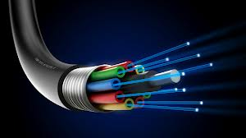

Đặc điểm kỹ thuật :

* Vỏ: làm bằng nhựa PE.
* Lõi thép bọc bảo vệ ống lỏng.
* Lõi thép gia công.
* Loại sợi quang: Multimode 50/125 um.
* Số sợi: 4 sợi.
* Tốc độ truyền tối đa: 1 Gigabit/s.

1. Sơ đồ thiết kế
2. Tầng 1

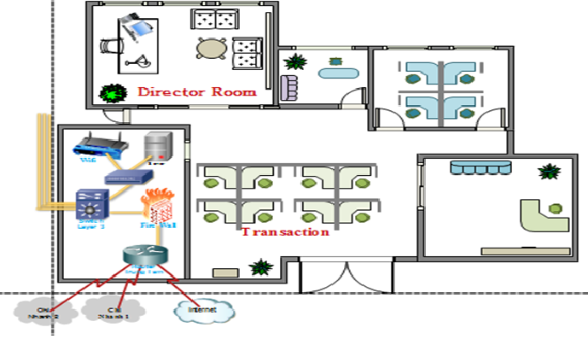

1. Các tầng còn lại

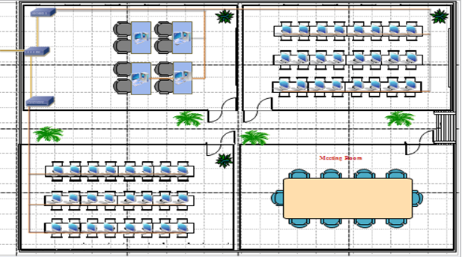

1. Sơ đồ IP

* Trụ sở chính:

|  |  |  |  |  |
| --- | --- | --- | --- | --- |
| **VLAN** | **Phòng Ban** | **Địa chỉ mạng** | **Default Gateway** | **Địa chỉ khả dụng** |
| VLAN3 | LAN Server | 192.168.3.0/24 | 192.168.3.1 | 192.168.3.2 - 192.168.3.254 |
| VLAN10 | Phòng IT | 192.168.10.0/24 | 192.168.10.1 | 192.168.10.2 - 192.168.10.254 |
| VLAN20 | Phòng Giao dịch | 192.168.20.0/24 | 192.168.20.1 | 192.168.20.2 - 192.168.20.254 |
| VLAN30 | Phòng Nhân sự | 192.168.30.0/24 | 192.168.30.1 | 192.168.30.2 - 192.168.30.254 |
| VLAN40 | Phòng Kinh doanh | 192.168.40.0/24 | 192.168.40.1 | 192.168.40.2 - 192.168.40.254 |
| VLAN50 | Phòng Tài chính | 192.168.50.0/24 | 192.168.50.1 | 192.168.50.2 - 192.168.50.254 |
| VLAN60 | Phòng Kế toán | 192.168.60.0/24 | 192.168.60.1 | 192.168.60.2 - 192.168.60.254 |
| VLAN70 | Ban giám đốc | 192.168.70.0/24 | 192.168.70.1 | 192.168.70.2 - 192.168.70.254 |
| VLAN80 | Wifi cho Khách hàng | 192.168.80.0/24 | 192.168.80.1 | 192.168.80.2 - 192.168.80.254 |

* DHCP Server: VLAN 2

Địa chỉ mạng: 192.168.2.0/24

IP DHCP Server: 192.168.2.10/24

* Chi nhánh 1:

|  |  |  |  |  |
| --- | --- | --- | --- | --- |
| **VLAN** | **Phòng Ban** | **Địa chỉ mạng** | **Default Gateway** | **Địa chỉ khả dụng** |
| VLAN3 | LAN Server | 172.16.3.0/24 | 172.16.3.1 | 172.16.3.2 - 172.16.3.254 |
| VLAN10 | Phòng IT | 172.16.10.0/24 | 172.16.10.1 | 172.16.10.2 - 172.16.10.254 |
| VLAN20 | Phòng Giao dịch | 172.16.20.0/24 | 172.16.20.1 | 172.16.20.2 - 172.16.20.254 |
| VLAN30 | Ban Quản lý | 172.16.30.0/24 | 172.16.30.1 | 172.16.30.2 - 172.16.30.254 |
| VLAN40 | Phòng Tài chính | 172.16.40.0/24 | 172.16.50.1 | 172.16.40.2 - 172.16.40.254 |
| VLAN50 | Phòng Kế toán | 172.16.50.0/24 | 172.16.60.1 | 172.16.50.2 - 172.16.50.254 |
| VLAN60 | Wifi cho Khách hàng | 172.16.60.0/24 | 172.16.80.1 | 172.16.60.2 - 172.16.60.254 |

* DHCP Server: VLAN 2

Địa chỉ mạng: 172.16.2.0/24

IP DHCP Server: 172.16.2.10/24

* Chi nhánh 2 :

|  |  |  |  |  |
| --- | --- | --- | --- | --- |
| **VLAN** | **Phòng Ban** | **Địa chỉ mạng** | **Default Gateway** | **Địa chỉ khả dụng** |
| VLAN3 | LAN Server | 172.17.3.0/24 | 172.17.3.1 | 172.17.3.2 - 172.17.3.254 |
| VLAN10 | Phòng IT | 172.17.10.0/24 | 172.17.10.1 | 172.17.10.2 - 172.17.10.254 |
| VLAN20 | Phòng Giao dịch | 172.17.20.0/24 | 172.17.20.1 | 172.17.20.2 - 172.17.20.254 |
| VLAN30 | Ban Quản lý | 172.17.30.0/24 | 172.17.30.1 | 172.17.30.2 - 172.17.30.254 |
| VLAN40 | Phòng Tài chính | 172.17.40.0/24 | 172.17.50.1 | 172.17.40.2 - 172.17.40.254 |
| VLAN50 | Phòng Kế toán | 172.17.50.0/24 | 172.17.60.1 | 172.17.50.2 - 172.17.50.254 |
| VLAN60 | Wifi cho Khách hàng | 172.17.60.0/24 | 172.17.80.1 | 172.17.60.2 - 172.17.60.254 |

* DHCP Server: VLAN 2

Địa chỉ mạng: 172.17.2.0/24

IP DHCP Server: 172.17.2.10/24

1. Sơ đồ kết nối WAN giữa Trụ sở chính và Chi nhánh.

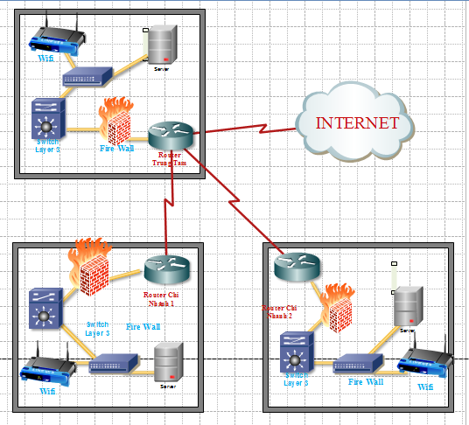

1. CÁC THÔNG SỐ CỦA MẠNG MÁY TÍNH
2. Throughput

Các thông số về lưu lượng và tải của hệ thống (tập trung khoảng 80% vào giờ cao điểm 9g-11g và 15g-16g) có thể dùng chung cho Trụ sở và Chi nhánh như sau:

-Servers dùng cho updates, web access, database access,.....Tổng dung lượng upload và download vào khoảng 500 MB/ngày.

- Mỗi workstation dùng cho duyệt Web, tải tài liệu, giao dịch khách hàng,...Tổng dung lượng upload và download vào khoảng 100 MB/ngày.

-Máy laptop kết nối WiFi dùng cho khách hàng truy xuất khoảng 50 MB/ngày.

* Tại trụ sở chính:
* Tại tầng 1 có 5 Servers*.* Dung lượng upload cà download khoảng 500MB/ngày. Ta tính được Throughput vào lúc sử dụng đường truyền cao nhất (Tập trung 80%) trong 3h:

Throughput = 5x500x0.8/(3x3600)=0.185 MBps =1.55Mbps.

* Có tổng cộng 100 *workstation*. Tổng dung lựơng upload và download vào khoảng 100MB/ngày. Ta tính được Throughput vào lúc sử dụng đường truyền cao nhất:

Throughput = 100x100x0.8/(3x3600)=0.74 MBps =6.21 Mbps

* Ta lắp đặt Wifi cung cấp mạng cho khoảng 100 Laptop, mỗi laptop truy xuất khoảng 50MB/ngày. Ta tính được Throughput lúc sử dụng đườn truyền cao nhất:

Throughput = 100x50x0.8/(3x3600)=0.37MBps =3.1 Mbps

* Trong thời điểm nếu toàn bộ hệ thống mạng của công ty hoạt đồng thời truy cập dữ liệu thì Throughput cao nhất có thể đạt tới là:

6.21+1.55+3.1=10.86Mbps

* Tại chi nhánh:
* Tại tầng 1 có 3 *Servers.* Dung lượng uoload cà download khoảng 500MB/ngày. Ta tính được Throughput vào lúc sử dụng đường truyền cao nhất (Tập trung 80%) trong 3h:

Throughput = 3x500x0.8/(3x3600)=0.111 MBps =0.93Mbps.

* Có tổng cộng 50 *workstation*. Tổng dung lựơng upload và download vào khoảng 100MB/ngày. Ta tính được Throughput vào lúc sử dụng đường truyền cao nhất:

Throughput = 50x100x0.8/(3x3600)=0.37 MBps = 3.1 Mbps

* Ta lắp đặt Wifi cung cấp mạng cho khoảng 50 Laptop, mỗi laptop truy xuất khoảng 50MB/ngày. Ta tính được Throughput lúc sử dụng đườn truyền cao nhất:

Throughput = 50x50x0.8/(3x3600)=0.185 MBps =1.55 Mbps

* Trong thời điểm nếu toàn bộ hệ thống mạng của chi nhánh hoạt đồng thời truy cập dữ liệu thì Throughput cao nhất có thể đạt tới là:

0.93+1.55+6.21=5.58 Mbps

2. Bandwidth

Hệ thống Mạng máy tính của Ngân hàng BBB được dự toán cho mức độ phát triển 20% trong 5 năm (về số lượng người sử dụng, tải trọng mạng, mở rộng nhiều chi nhánh,..).

* Băng thông tối thiểu nên sử dụng bằng 120% thông lượng cao nhất
* Trụ sở chính : Bandwidth = 10.86*1.2= 13 Mbps
* Chi nhánh : Bandwidth=5.58*1.2= 6.7 Mbps

1. THIẾT KẾ SƠ ĐỒ MẠNG DÙNG PHẦN MỀM MÔ PHỎNG PACKET TRACER

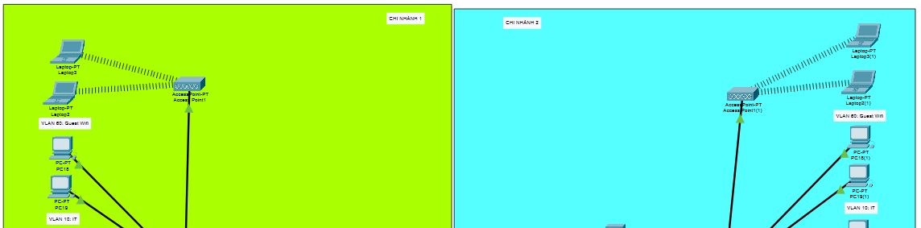

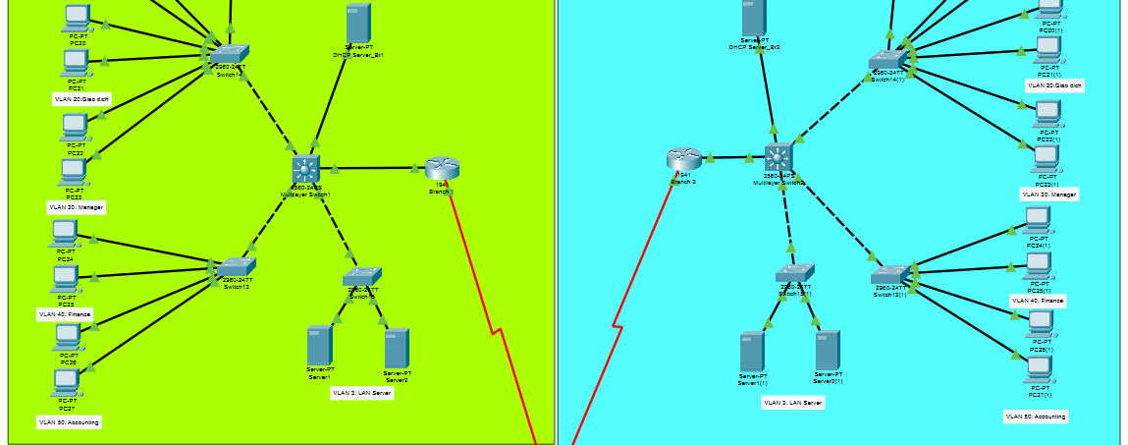

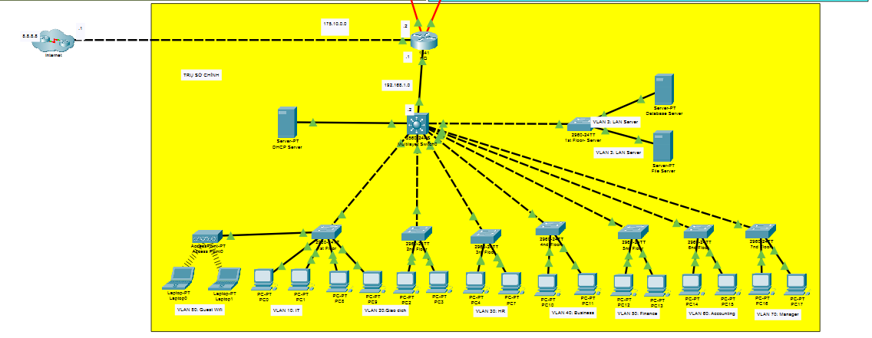

1. ĐÁNH GIÁ HỆ THỐNG

- Đối với bài tập lớn này, nhóm tổ chức hệ thống mạng theo cấu trúc VLAN giúp tiết kiệm băng thông cho mạng, tăng khả năng bảo mật giữa các phòng ban (VLAN), tính linh động cao khi muốn di chuyển phòng ban, thêm máy tính vào phòng ban.

- Về vấn đề nâng cấp, các phòng ban có thể dễ dàng mở rộng bằng cách gắn thêm switch.

- Về phần mềm hỗ trợ, hiện phần mềm hỗ trợ có thể áp dụng cho hệ thống ngân hàng rất đa dạng, kể cả Licensed hay Open source, như hệ điều hành (Windown, Linux), phần mềm văn phòng (Microsoft Office, Open Office,..), trình duyệt web (IE, Mozilla Firefox,..),..

* Tuy nhiên:

- Hiện kết nối từ Trụ sở chính ra mạng Internet chỉ qua một đường kết nối ADSL, chưa có đường kết nối dự phòng khi gặp sự cố hoặc quá tải.

- Thiết kế mạng cũng chưa có tường lửa nhằm nâng cao khả năng bảo mật, đảm bảo truy cập cho mạng LAN.

- Chưa có Backup Server để backup dữ liệu thường xuyên để phòng trừ việc mất dữ liệu.

1. Kết luận
2. Đã hoàn thành

- Thiết kế mô hình mạng cho công ty bao gồm mô hình IP và mô hình đi dây

- Chia VLAN cho các phòng ban của trụ sở chính và chi nhánh.

- Mô phỏng và Test thử trên Packet Tracer

- Thực hiện kết nối ra Internet cho trụ sở chính, kết nối giữa trụ sở và chi nhánh.

1. Khó khăn

- Chưa có kiến thức về một mạng ngân hàng/doanh nghiệp cụ thể, khi thiết kế gặp khó khăn về việc quyết định các mô hình, công nghệ, thiết bị nên được sử dụng.

- Chưa có kiến thức về việc cấu hình các thiết bị trên phần mềm Packet Tracer (Router, Firewall,…)

- Chưa có nhiều kiến thức về vấn đề bảo mật và sự cố

- Chưa hiểu rõ về các công nghệ để áp dụng thực hiện mô phỏng

1. Kiến thức đạt được

* Có thêm kiến thức về việc thiết kế một mạng máy tính và sử dụng phần mềm Packet Tracer để mô phỏng mạng.
* Nắm được phần nào về thiết kế quy mô mạng cho một công ty lớn
* Kinh nghiệm lựa chọn thiết bị cho phù hợp với yêu cầu
* Kinh nghiệm trong tính toán và giải quyết vấn đề lưu lượng trong giờ cao điểm